大學入學考試中心
九十七學年度指定科目考試試題
化學考科
－作答注意事項－
考試時間：80 分鐘
作答方式：
˙選擇題用 2B 鉛筆在「答案卡」上作答，修正時應以橡皮擦拭，切勿使用修正液
˙非選擇題使用較粗的黑色或藍色原子筆、鋼珠筆或中性筆，在「答案卷」上作答
說明：下列資料，可供回答問題之參考
一、元素週期表(1~36號元素)
1  H  1.0 |  |  |  |  |  |  |  |  |  |  |  |  |  |  |  |  | 2  He  4.0
3  Li  6.9 | 4  Be  9.0 |  |  |  |  |  |  |  |  |  |  | 5  B  10.8 | 6  C  12.0 | 7  N  14.0 | 8  O  16.0 | 9  F  19.0 | 10  Ne  20.2
11  Na  23.0 | 12  Mg  24.3 |  |  |  |  |  |  |  |  |  |  | 13  Al  27.0 | 14  Si  28.1 | 15  P  31.0 | 16  S  32.1 | 17  Cl  35.5 | 18  Ar  40.0
19  K  39.1 | 20  Ca  40.1 | 21  Sc  45.0 | 22  Ti  47.9 | 23  V  50.9 | 24  Cr  52.0 | 25  Mn  54.9 | 26  Fe  55.8 | 27  Co  58.9 | 28  Ni  58.7 | 29  Cu  63.5 | 30  Zn  65.4 | 31  Ga  69.7 | 32  Ge  72.6 | 33  As  74.9 | 34  Se  79.0 | 35  Br  79.9 | 36  Kr  83.8
二、理想氣體常數 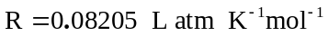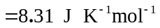

第壹部分：選擇題（佔78分）
ㄧ、單選題（42分）
說明：第1至14題，每題選出一個最適當的選項，標示在答案卡的「選擇題答案區」。每題答對得3分，答錯或劃記多於一個選項者倒扣3/4分，倒扣到本大題的實得分數為零為止。未作答者，不給分亦不扣分。
1. 下列哪一個分子可能擁有環狀結構或具有一個雙鍵？
(A)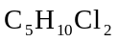 (B)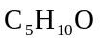 (C)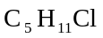 (D)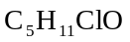 (E)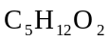
2. 室溫時，若將20mL的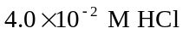溶液與40mL的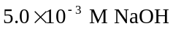溶液，均勻混合，則混合後溶液的pH值最接近下列哪一個數值？
(A)2.0 (B)3.5 (C)7.0 (D)8.0 (E)9.5
3. 在27℃、一大氣壓下，將20.0g的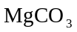加入500mL的純水中。經充分攪拌，並靜置一段時間後，取出上層澄清液，並測得其滲透壓為112mmHg。試問在一大氣壓、27℃時，的溶度積常數（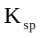）最接近下列哪一個數值？
(A)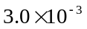 (B)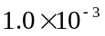 (C)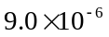 (D)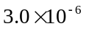 (E)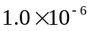
4. 下列哪一圖中的曲線可以定性描述：苯甲酸（甲，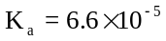）與氫氟酸（乙，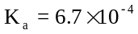），在水中的解離度與其濃度的關係？
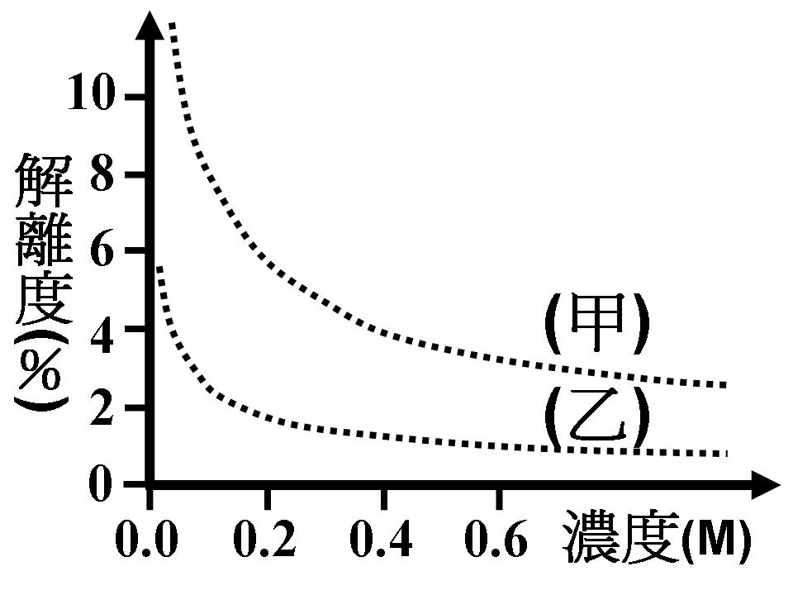
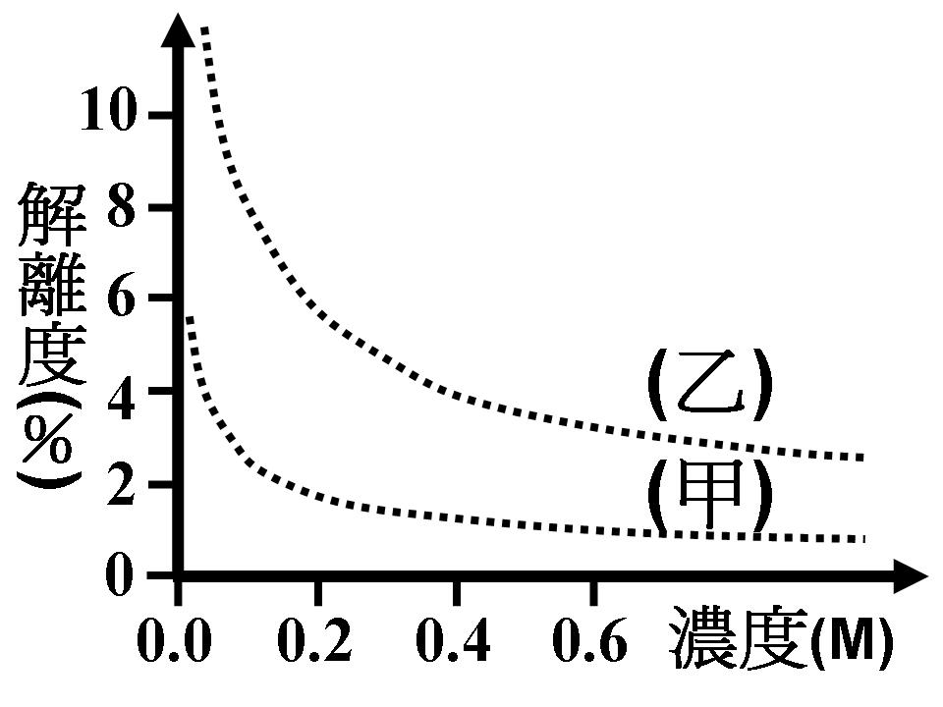
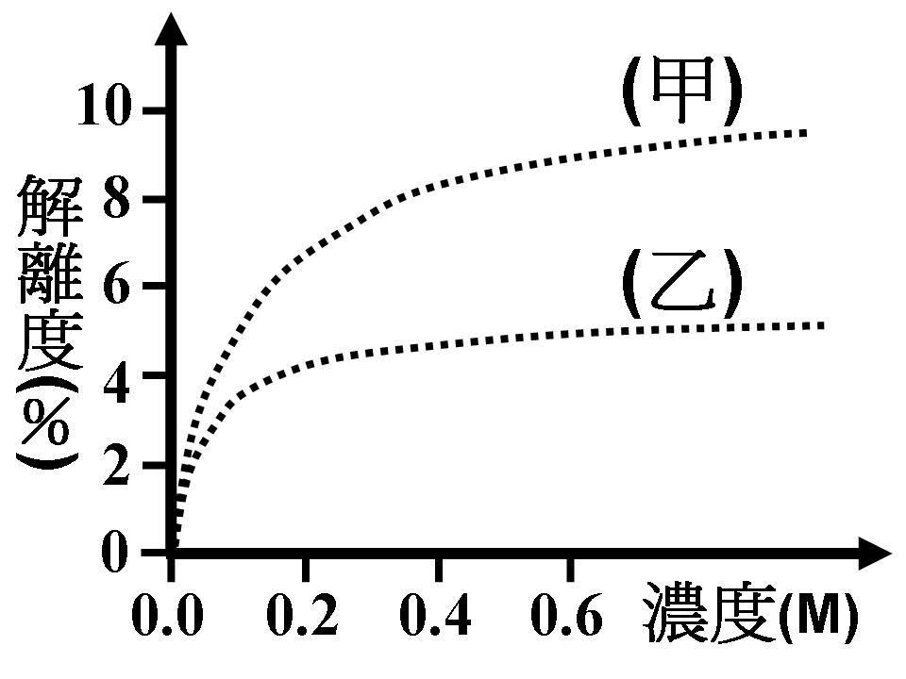
(A) (B) (C)

(D) (E)
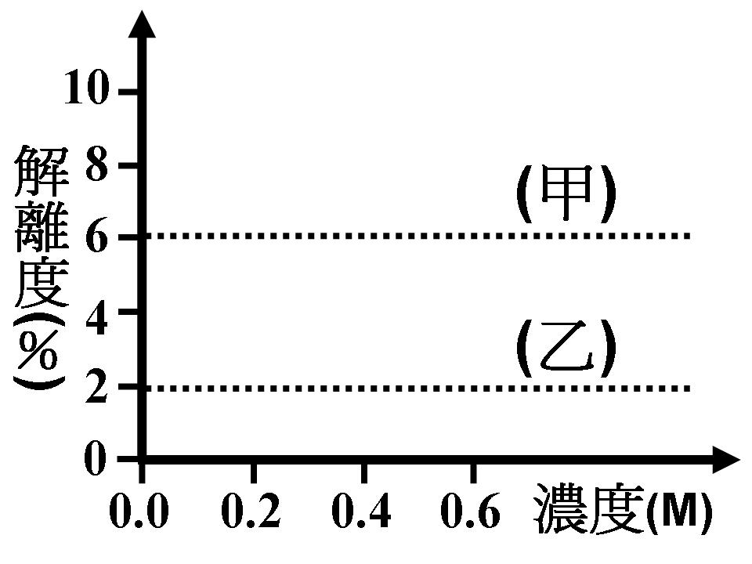
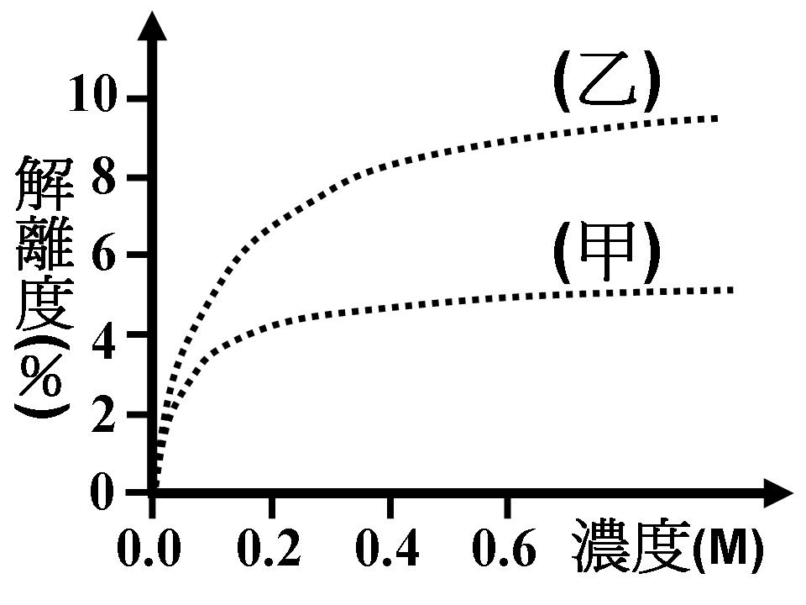

5. 下列有關化學鍵及分子極性的敘述，何者不正確？
(A)離子鍵主要是由陰離子與陽離子間的靜電引力所造成
(B)共價鍵的偶極矩主要是因鍵結電子對在兩鍵結原子間分布不均所致
(C)直線形的分子不可能具有極性
(D)極性共價鍵中的電子對，通常靠近電負度較大的原子
(E)非極性的分子可能具有極性的共價鍵
6. 下列哪一個圖最接近2.0莫耳的理想氣體在3.0大氣壓下，其體積（L）與絕對溫度（K）的關係？
(A) (B) (C)
溫度（K）
體
積
（L）
0
斜率＝0.0547
溫度（K）
體
積
（L）
0
斜率＝0.1094
體
積
（L）
溫度（K）
0
斜率＝0.0547

(D) (E)
溫度（K）
體
積
（L）
0
斜率＝0.0547
溫度（K）
體
積
（L）
0
斜率＝0.1094

7. 水溶液的沸點與其所含溶質的性質及其濃度有關。試問濃度均為1.0m的葡萄糖、果糖及蔗糖水溶液，三者沸點高低順序符合下列哪一項敘述？
(A)葡萄糖溶液＞果糖溶液＞蔗糖溶液
(B)蔗糖溶液＞葡萄糖溶液＞果糖溶液
(C)蔗糖溶液＞葡萄糖溶液＝果糖溶液
(D)葡萄糖溶液＞果糖溶液＝蔗糖溶液
(E)葡萄糖溶液＝果糖溶液＝蔗糖溶液
8. 新平橡膠是一用途廣泛的橡膠，其結構如圖1所示。在適當條件下，試問新平橡膠可由下列哪一選項所建議的化合物聚合而得？
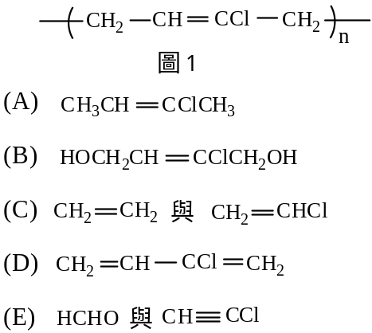
圖1

9. 鎳鎘電池是市售蓄電池之一，電池電壓為1.3伏特，充放電時會伴隨下列反應：
假設某一鎳鎘電池，經使用一段時間後，消耗了5.0克的鎘。今欲以2.0安培的電流為之充電，試問理論上至少約需多少小時始能完成充電？（已知鎘的原子量為112.4，1法拉第＝96500庫侖）
(A)0.6 (B)1.0 (C)1.2 (D)2.4 (E)3.6
10. 統計資料顯示：國人去年平均每人消耗汽油448公升。假設汽油的主要成分為正辛烷（分子式為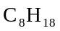，密度為0.70g/mL，燃燒熱為－5430kJ/mol），且所使用的汽油完全燃燒成水與二氧化碳，試問448公升的汽油完全燃燒所釋放出的熱量約可使多少質量的0℃冰塊（熔化熱為6.0kJ/mol）融化成0℃的水？
(A)224公噸 (B)44.8公噸 (C)2.24公噸 (D)448公斤 (E)22.4公斤
11. 環丙烷在高溫時可轉變成丙烯，反應熱為－33kJ/mol，活化能約為270kJ/mol。若同溫時，環丙烷與丙烯之動能分布曲線幾近相同，試問下列哪一圖示可定性描述上述反應中，正向與逆向反應在不同溫度下的動能分布曲線？（垂直虛線為反應所需之低限能值）
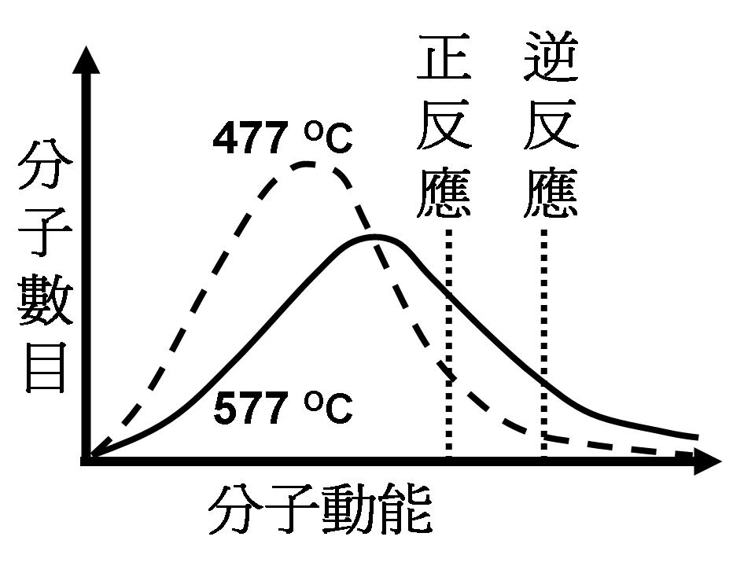
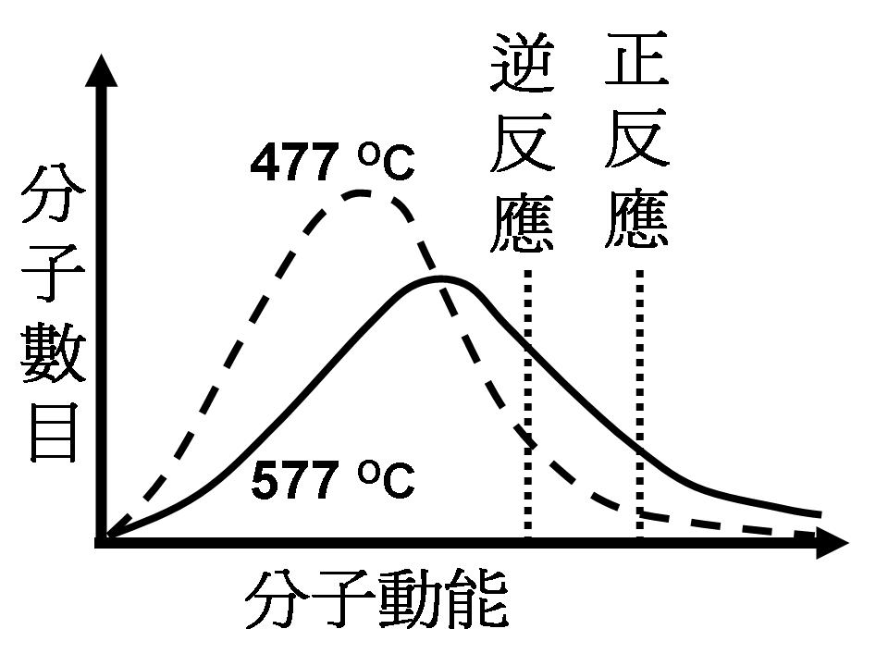
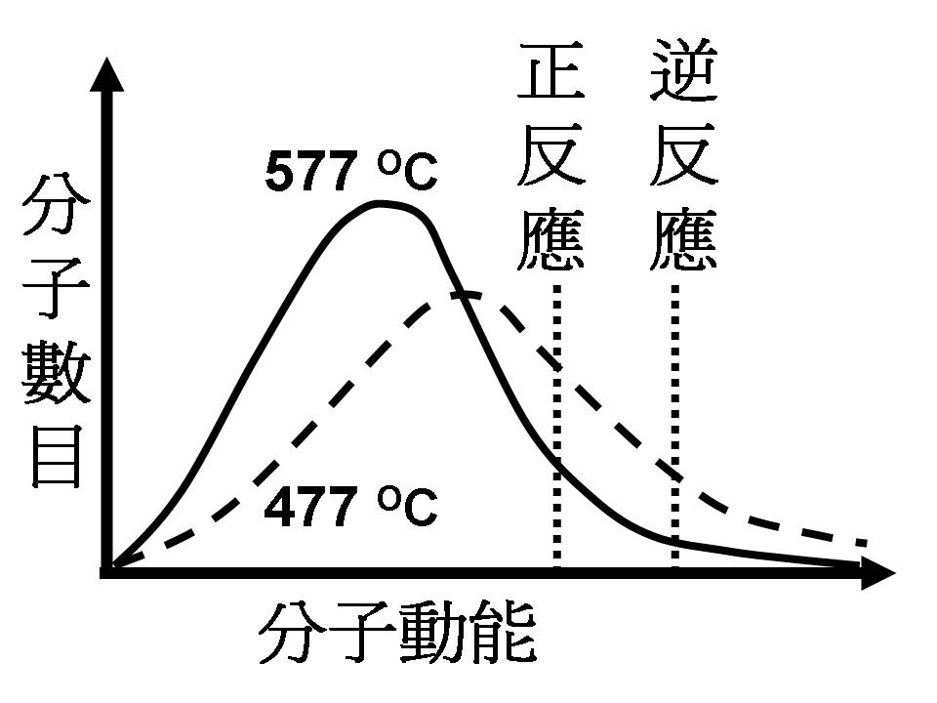
(A) (B) (C)

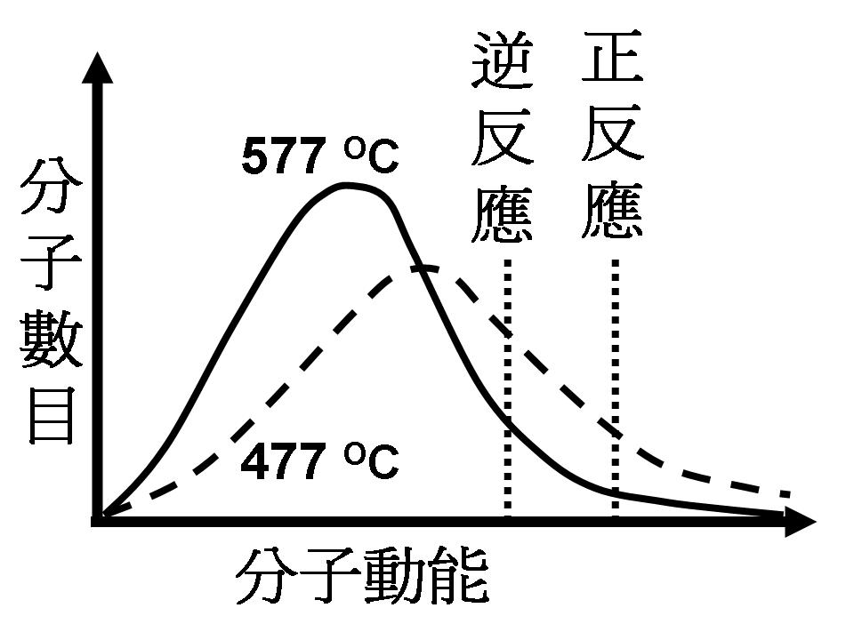
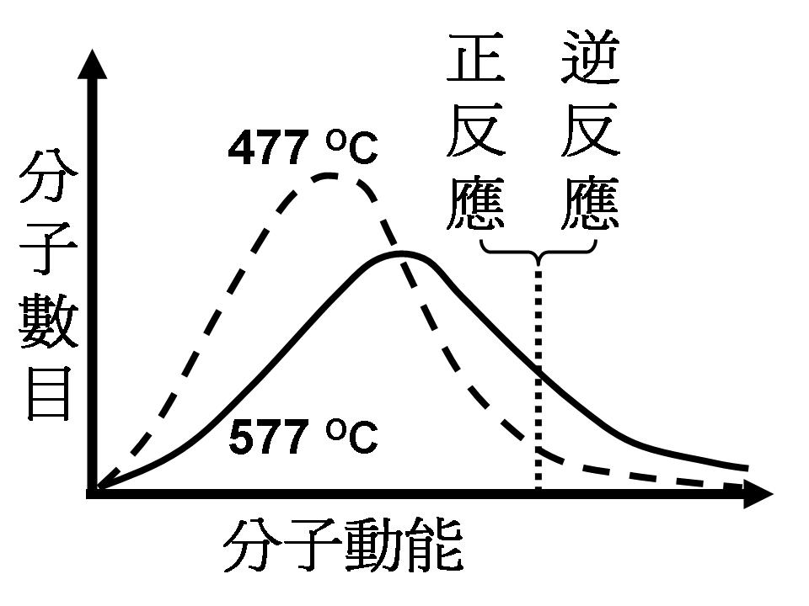
(D) (E)

12-13題為題組
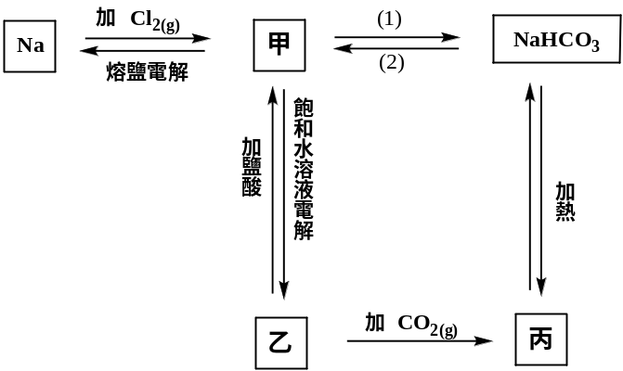
圖2為金屬鈉及其相關化合物的製備流程，其中甲、乙及丙均為含鈉的化合物。試根據圖2，回答12-13題。
圖2

12. 試問丙為下列哪一個化合物？
(A)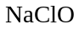 (B)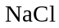 (C)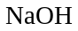 (D)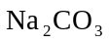 (E)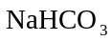
13.若欲以甲的飽和水溶液製備碳酸氫鈉，則步驟(1)中需採用下列哪一個選項所建議的試劑或條件？
(A)加熱 (B)加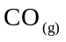 (C)加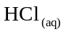
(D)加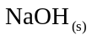 (E)加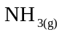，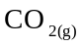
14. 已知醋酸、醋酸根離子與水在常溫下會進行下述反應，其平衡常數分別為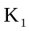、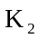與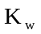：
今以50mL、0.50M的醋酸水溶液與等體積、等濃度的醋酸鈉溶液混合製得溶液甲，試問下列敘述，哪一項是正確的？
(A)小於
(B)於溶液甲中加入少量0.10M的，則溶液的pH值會大幅下降
(C)若在溶液甲中加入5.0mL、0.10M的，則溶液中醋酸的會變大
(D)溶液甲的pH值大於5
(E)等於與的乘積
二、多選題（36分）
說明：第15至23題，每題各有5個選項，其中至少有一個是正確的。選出正確選項，標示在答案卡之「選擇題答案區」。每題4分，各選項獨立計分，每答對一個選項，可得4/5分，每答錯一個選項，倒扣4/5分，倒扣到本大題之實得分數為零為止。整題未作答者，不給分亦不扣分。
15.下列哪些分子的電子點式，其每個原子（氫除外）均遵循八隅體規則？
(A)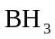 (B)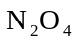 (C)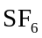 (D)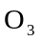 (E)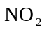
16.下列有關羧酸、醚及醇類的敘述，哪些是正確的？
(A)乙二酸俗稱草酸，分子式為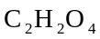
(B)丙三醇俗稱甘油，分子式為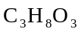
(C)乙二酸的沸點高於乙酸
(D)乙醚中氧原子的兩側均為乙基，因此乙醚不具極性
(E)甲醚與乙醇互為同素異形體
17. 含有碳、氫、氧的化合物進行元素分析時，須先將分析物完全氧化後，再以不同的吸收管吸收所生成的二氧化碳及水蒸氣。下列有關元素分析實驗的敘述，哪些是正確的？
(A)可用含水的過氯酸鎂吸收水蒸氣
(B)可用氫氧化鈉吸收二氧化碳
(C)化合物的含氧量，可由所生成的水蒸氣及二氧化碳中的含氧量，相加求得
(D)由元素分析實驗，可直接求得化合物的分子式
(E)若以無水氯化亞鈷試紙檢驗實驗中所產生的水蒸氣，則試紙呈粉紅色
18. 下列有關醛與酮的敍述，哪些是正確的？
(A)酮可由醛氧化而得
(B)2-戊酮與斐林試液反應，產生紅色沈澱
(C)丙醛與丙酮均可被還原成醇
(D)乙醛與3-戊酮均可被氧化成羧酸
(E)醛與酮可分別由醇氧化而得
19. 王同學欲於通風櫥內製備一氧化氮氣體，其實驗步驟如下：
步驟1.準備一個高為10cm、直徑為20cm的空玻璃槽。
步驟2.取10.0克銅粉，置於一100mL集氣瓶中，再於此瓶中加滿0.8M的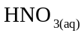，瓶口以玻璃片蓋住，並迅速進行步驟3。
步驟3.以手按住步驟2集氣瓶上玻璃片，迅速將集氣瓶反蓋於空玻璃槽中。觀察一氧化氮氣泡的生成。
步驟4.收集滿一集氣瓶的一氧化氮後，以手按住玻璃片，將集氣瓶連同玻璃片取出，正立置於通風櫥內。
下列有關此實驗的敘述，哪些是正確的？
(A)步驟3表示一氧化氮不易溶於水，可用排水集氣法收集
(B)步驟3的反應過程中，溶液會由無色漸變為藍色
(C)此反應除產生一氧化氮外，也得到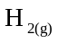
(D)此反應中為氧化劑，將銅氧化為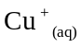
(E)將步驟4中集氣瓶上方的玻璃片移開，集氣瓶上方逐漸變為赤褐色，表示一氧化氮與空氣反應，生成赤褐色的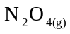
20. 圖3是氧的三相圖。圖中實線表示氧以兩種狀態共存時，溫度和壓力的關係線。
下列有關此相圖的敘述，哪些是正確的？
0
800
400
600
200
50
溫度（K）
60
70
80
90
100
圖3
壓力（mm Hg）
(A)一大氣壓下，液態氧的沸點約為90K
(B)一大氣壓下，固態氧的熔點約為80K
(C)液態氧在74K時，其蒸氣壓約為300mmHg
(D)當壓力為100mmHg、溫度為60K時，氧為液態
(E)當壓力為400mmHg、溫度為95K時，氧為液態
21. 一大氣壓下，物質沸點的高低，通常可由液體內粒子間作用力的大小來判斷。試問下列物質沸點高低的比較，哪些是正確的？
(A)氦的沸點高於氬
(B)氯化鎂的沸點高於二氯化硫
(C)甲胺的沸點高於氟甲烷
(D)正庚烷的沸點高於正丁烷
(E)乙酸的沸點高於乙醇
22. 下列有關元素性質的敘述，哪些正確？
(A)同一原子的游離能和電子親和力的大小相同，僅符號相反
(B)第二週期原子的電子親和力中，以氟所釋出的能量最大
(C)第三週期原子的半徑大小隨原子序的增加而增大
(D)氟原子的電子親和力絕對值大於其游離能
(E)一般而言，金屬原子的電負度小於非金屬原子的電負度
23. 探討化學反應時，若將反應中的特定原子以同位素替代（標記），便可得知其反應途徑，例如，在乙酸與乙醇的酯化反應中，若以氧的同位素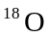，標記乙醇分子中的氧原子，使之成為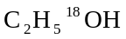，便可得知乙酸乙酯的生成主要是乙酸中的OH基被乙醇的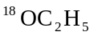取代所致：
因此涉及下述化學鍵斷裂：
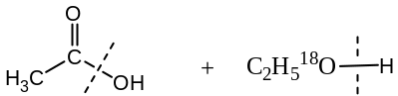

並非來自於下述斷裂：
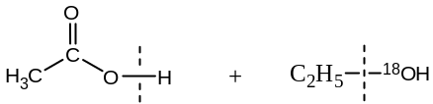

科學家也以類似方法，將水分子中的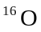置換成，藉以探討鐵的生銹反應：

依據上述反應式，下列有關鐵生銹的敘述，哪些是正確的？
(A)與鐵化合的氧，來自空氣中的氧氣
(B)與鐵化合的氧，來自溶於水中的氧分子
(C)與鐵化合的氧，來自水分子中的氧原子
(D)鐵生銹時，同時進行水的分解
(E)鐵生銹時，同時有水的產生

第貳部分：非選擇題（佔22分）
說明：本大題共有三題，都要用較粗的黑色或藍色的原子筆、鋼珠筆或中性筆書寫。答案必須寫在「答案卷」上，並於題號欄標明題號（一、二、三）及小題號（1、2、…），作答時不必抄題。計算題必須寫出計算過程，最後答案應連同單位劃線標出。每題題分標於題末。

一. 王同學欲以實驗測定金屬的原子量，請李老師指導。李老師給王同學一瓶未貼標籤的常見金屬粉末，建議王同學以氧化法，測定該金屬的原子量。王同學做實驗，每次以坩堝稱取一定量的金屬，強熱使其完全氧化，冷卻後再稱其重，扣除坩堝重後，可得該金屬氧化物的質量。王同學重複做了十多次實驗，就所得的實驗數據與李老師討論後，選取了較有把握的六次實驗，其數據如表一：
表一
金屬粉末的質量(g) | 0.10 | 0.50 | 0.60 | 0.70 | 0.80 | 0.90
金屬氧化物的質量(g) | 0.17 | 0.91 | 1.13 | 1.29 | 1.50 | 1.64
根據表一的實驗數據，回答下列問題：
1. 試在方格紙上以金屬粉末的質量為橫軸（即x軸）作圖，求出該金屬的大約原子量。（6分，須作圖求出其原子量，否則不予計分）
2. 寫出該金屬氧化物的化學式。（2分）
二. 已知化合物甲與化合物乙均為羧酸，分子式同為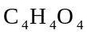，且化合物甲的熔點比化合物乙高。取化合物甲和化合物乙各1.0莫耳，分別與1.0莫耳的氫氣在適當的反應條件下反應，均得化合物丙。試寫出化合物甲、乙及丙的結構式。（6分，每個結構式2分）
三. 某日王同學整理實驗桌時，發現一瓶未加蓋的水合硫酸鐵(Ⅱ)（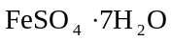），其中已有部分晶體變為黃褐色。經詢問老師，得知是因為部分鐵(Ⅱ)離子被氧化所致。於是王同學決定分析這瓶試藥中鐵(Ⅱ)離子的含量。他準備了以下器材：
天平、容量瓶（100mL）、燒杯（250mL）、量筒（100mL）、錐形瓶（250mL）、滴定管、滴定管夾、分度吸量管、安全吸球、玻棒、漏斗及鐵架。
實驗過程如下：
步驟1. 稱取水合硫酸鐵(Ⅱ)試樣4.00克倒入容量瓶中配製成100mL的水溶液。
步驟2. 準確量取步驟1之水溶液50mL倒入器材甲中，再加入3.0M硫酸溶液約30mL，混合均勻。
步驟3. 將已標定過的0.05M過錳酸鉀溶液裝入器材乙中，並讀取器材乙中溶液體積的最初刻度為28.25mL。
步驟4. 以過錳酸鉀溶液滴定器材甲中的硫酸鐵(Ⅱ)溶液，當達到滴定終點時，讀取器材乙中的溶液刻度為48.25mL。
根據上述實驗回答下列問題：（8分，每小題各2分）
1. 寫出器材甲的名稱。
2. 寫出如何以顏色變化來判斷步驟4的滴定終點。
3. 寫出步驟4的淨離子平衡反應式。
4. 試以滴定數據，計算此水合硫酸鐵(Ⅱ)試樣中所含鐵的重量百分率。

